Α. Τριλιανός & Ι. Καράμηνας (επιμ.)., 6ο Πανελλήνιο Συνέδριο "Ελληνική Παιδαγωγική και Εκπαιδευτική Έρευνα", Πρακτικά Συνεδρίου, Τόμ. B΄. Παιδαγωγική Εταιρεία Ελλάδος, 5-7 Δεκεμβρίου 2008, σσ. 268-277.

Καινοτόμες προσεγγίσεις της Διαπολιτισμικής Διδακτικής:
Μια μελέτη περίπτωσης στη Διδασκαλία της Γλώσσας

Κατερίνα Δημητριάδου & Ελισσάβετ Μυρογιάννη-Αρβανιτίδη

Εισαγωγή

Το πολυπολιτισμικό σχολείο του 21^{ου} αιώνα έχει χρέος να δίνει προτεραιότητα σε θέματα που αφορούν την κοινωνική συνοχή, την ισότητα ευκαιριών και την πραγματική δικαιοσύνη (Delors 1996, Giroux 2003). Κάτω από αυτό το πρίσμα, η Διαπολιτισμική Διδακτική στοχεύει στην αξιοποίηση των γλωσσικών και κοινωνικο-πολιτισμικών ιδιαιτεροτήτων που υπάρχουν στη σχολική τάξη προς όφελος όλων των μαθητών (Montecinos 1995; Trotta Tuomi 2004). Η εισαγωγή ευέλικτων μορφών διδασκαλίας, εξάλλου, μπορεί να δημιουργήσει κίνητρα για τη γνωριμία με έναν ξένο πολιτισμό, μέσα από διαδικασίες νοηματοδότησης σημειωτικών πρακτικών οι οποίες σχετίζονται με το γλωσσικό του κώδικα (Van Leeuwen 2005).
Με βάση το παραπάνω σκεπτικό, σχεδιάστηκε και εφαρμόστηκε πιλοτικά κατά το σχολικό έτος 2006-07 μια διδακτική παρέμβαση στο Διαπολιτισμικό Γυμνάσιο Πυλαίας Θεσσαλονίκης. Στην ανακοίνωση αυτή παρουσιάζεται η θεωρητική θεμελίωση της παρέμβασης, καθώς και η διαδικασία ανάπτυξής της. Πρόκειται για μια μελέτη περίπτωσης που υπογραμμίζει την ερμηνευτική, υποκειμενική προσέγγιση του εκπαιδευτικού φαινομένου και στηρίζεται στη συμμετοχική παρατήρηση (Hammersley 1990), αναδεικνύοντας τα ιδιαίτερα χαρακτηριστικά του εκπαιδευτικού πλαισίου στο οποίο πραγματοποιήθηκε η παρέμβαση.

Θεωρητική θεμελίωση

Η διδακτική πρόταση που περιγράφεται εδώ διαμορφώθηκε με ευθύνη της φιλολόγου της τάξης σε ένα πλαίσιο «αναστοχασμού κατά τη δράση» (“reflection in action”) (Schön 1983), όπως την βίωσε η ίδια από την επαφή της με τους συγκεκριμένους μαθητές. Με αφετηρία την παραδοχή ότι η προσπέλαση στη γνώση προσδιορίζεται από τα ιδιαίτερα χαρακτηριστικά των μαθητών, του εκπαιδευτικού, του γνωστικού αντικειμένου και των σχέσεων επικοινωνίας που αναπτύσσονται μεταξύ τους (Altrichter et al. 1993: 202-206), το μοντέλο που εφαρμόστηκε στο μάθημα της Γλώσσας (Savignon 2002: 3) στηρίχτηκε σε ένα συνδυασμό διδακτικών αρχών που εστίαζαν στα εξής:
- Υιοθετήθηκε μια επικοινωνιακή προοπτική από μέρους της εκπαιδευτικού, καθώς κατανοήθηκε η συνθετότητα της συγκεκριμένης διδασκαλίας και εφαρμόστηκαν διαδικασίες σχεδιασμού, παρακολούθησης και αξιολόγησής της (Kougl 1977: 3-18).
- Εφαρμόστηκε η μαθητοκεντρική αντίληψη της μάθησης, ώστε να αναπτυχθούν δραστηριότητες αυτενέργειας, συνεργασίας, προφορικής απόκρισης, δημιουργικής σκέψης και αλληλεπίδρασης (Joyce & Weil 1986: 139-213) προσαρμοσμένες στις πολιτισμικές και γλωσσικές ιδιαιτερότητες των μαθητών (Good & Brophy 2000: 348-9).
- Έγινε προσπάθεια ώστε να αναπτυχθούν εσωτερικά κίνητρα στους μαθητές για το μάθημα: η διδακτική ενότητα επιλέχτηκε έτσι ώστε να έχει ενδιαφέρον για την ομάδα, να δίνει ευκαιρίες επιλογής και ενεργού απόκρισης σε νέα στοιχεία και να περιέχει περιστάσεις προσομοίωσης στις ασκήσεις που τη συνόδευσαν (Joyce & Weil 1986: 367-382).
- Η διδασκαλία είχε διαθεματικό προσανατολισμό, καθώς στόχευε στην ανάπτυξη όχι μόνο της γλωσσικής αλλά και άλλων τύπων νοημοσύνης των μαθητών (Gardner 1983; Good & Brophy 2000: 105-106 ).
- Χρησιμοποιήθηκε εποπτικό υλικό που προωθεί τον οπτικό και ακουστικό γραμματισμό των μαθητών (Barthes 1977).
Γενικότερα, καταβλήθηκε προσπάθεια ώστε η διδασκαλία να απομακρυνθεί από τον τεχνικό ρασιοναλισμό που χαρακτηρίζει τα παραδοσιακά διδακτικά μοντέλα και να εφαρμόσει ένα είδος «διδασκαλίας εργαστηρίου» (“laboratory training”), στοχεύοντας στη συμμετοχική δράση και την απόλαυση από την πλευρά τόσο των μαθητών όσο και της εκπαιδευτικού (Joyce & Weil 1986: 275-291; Good & Brophy 2000: 282-289).
Με τη χρήση των παραπάνω στρατηγικών αυξήθηκε η ευθύνη της εκπαιδευτικού για τη διδασκαλία και της δόθηκε η ευκαιρία να εμπλακεί σε διαδικασίες αυτοβελτίωσης. Τα στοιχεία αυτά ανταποκρίνονται στο μοντέλο που εισηγούνται η έρευνα δράσης (Altrichter et al. 1993) και το «κίνημα του δασκάλου-ερευνητή» (“teacher inquiry movement”) (Stenhouse 1975), καθώς τον δεσμεύουν για πραγματικές αλλαγές στην τάξη του και στην εκπαίδευση γενικότερα (Dana & Yendol-Silva 2003: 5-6).

Η εφαρμογή της πρότασης

Η συγκεκριμένη πρόταση εκπαιδευτικής παρέμβασης εφαρμόστηκε στην Α΄ τάξη του Γυμνασίου Διαπολιτισμικής Εκπαίδευσης στην Πυλαία της Θεσσαλονίκης, το οποίο έχει ως κύρια αποστολή του τη διδασκαλία της ελληνικής σε παιδιά-μετανάστες που έρχονται για πρώτη φορά σε επαφή με αυτήν. Οι δώδεκα μαθητές του τμήματος είχαν ηλικία 12 έως 18 ετών και προέρχονταν από την Αρμενία, τη Γεωργία, την Αλβανία, τη Λιβύη και το Αφγανιστάν. Καθώς η καθηγήτρια της ενισχυτικής διδασκαλίας στη Γλώσσα δεν γνώριζε καμία από τις μητρικές γλώσσες των μαθητών, και αφού έθεσε στον εαυτό της μεθοδολογικά ερωτήματα με σκοπό την προσαρμογή του προγράμματος στις ιδιαιτερότητές τους (Dana & Yendol-Silva 2003: 26), μετά τον πρώτο μήνα της σχολικής χρονιάς αποφάσισε να εντάξει στη σειρά των μαθημάτων ένα μικρό αυθεντικό κείμενο (Van Lier 1996: 13-14) από την ελληνική λογοτεχνία. Επέλεξε λοιπόν το παρακάτω απόσπασμα από το έργο Ο ήλιος ο ηλιάτορας, του βραβευμένου με Νόμπελ Λογοτεχνίας Έλληνα ποιητή Οδυσσέα Ελύτη (Ελύτης 1996):

Δύο εσύ και τρία εγώ
πράσινο πεντόβολο
Μπαίνω μέσα στον μπαξέ
γεια σου κύριε μενεξέ
Συντριβάνι και νερό
και χαμένο μου όνειρο
…………………
Χωπ αν κάνω δεξιά
πέφτω πάνω στη ροδιά
Χωπ αν κάνω αριστερά
πάνω στη βατομουριά
Το ’να χέρι μου κρατεί
μέλισσα θεόρατη
Τ’ άλλο στον αέρα πιάνει
πεταλούδα που δαγκάνει

Το συγκεκριμένο κείμενο επιλέχτηκε για τη μικρή του έκταση, το σχετικά αυτοτελές νόημα, την απλή δομή και σύνταξη, καθώς και την αισθητική του. Το τραγούδι είναι μελοποιημένο με επιτυχία από τον μουσικοσυνθέτη Δημήτρη Λάγιο. Στόχοι λοιπόν της διδασκαλίας, οι οποίοι αφορούσαν τόσο τη γλώσσα και τη λογοτεχνία όσο και τη Διαπολιτισμική Διδακτική, ήταν η χρήση της ελληνικής γλώσσας, η κατανόηση και απόλαυση του ποιητικού κειμένου, η επικοινωνία μεταξύ των μαθητών, καθώς και η ανταπόκρισή τους σε ασκήσεις που θα κινητοποιούσαν τα ιδιαίτερα κοινωνικο-πολιτισμικά χαρακτηριστικά του καθενός.
Αξίζει να σημειωθεί ότι οι μαθητές γνώριζαν ήδη τις περισσότερες από τις γραμματικές κατηγορίες των λέξεων του ποιήματος. Η καθηγήτρια φρόντισε να εμπλουτίσει τη λεξιλογική περιουσία των μαθητών χρησιμοποιώντας γνωστικές, μεταγνωστικές και κοινωνικο-συναισθηματικές στρατηγικές (O’ Malley & Chamot 1990). Δόθηκε έμφαση στην επίδειξη, τη γραφή στον πίνακα και τη δραματοποίηση, ενώ χρησιμοποιήθηκαν η μικτή και η ομαδοκεντρική μορφή διδασκαλίας.
Πέρα από τον παραδοσιακό πίνακα, το υλικό υποστήριξης της διδασκαλίας περιλάμβανε οπτικό υλικό (παιδικά βιβλία και καρτέλες με εικόνες), ακουστικό υλικό (κασετόφωνο και κασέτα για την ακρόαση του μελοποιημένου ποιήματος), απτικό υλικό (βότσαλα για το πεντόβολο), υλικά χειροτεχνίας (μπογιές και χρωματιστά χαρτιά για την κατασκευή κολλάζ) καθώς και έντυπο υλικό, δηλ. φωτοτυπίες με εκπαιδευτικό υλικό που ετοίμασε η διδάσκουσα. Λεξικά διαθέσιμα υπήρχαν μόνο στη γλώσσα των μαθητών από τη Γεωργία και την Αλβανία.
Ξεκινώντας τη νοηματική επεξεργασία του ποιήματος από τη δομή του, η καθηγήτρια επισήμανε 11 θέματα-κλειδιά για τη συγκρότηση του νοήματος. Στους μαθητές μοιράστηκαν αντίστοιχες φωτοτυπίες, όπου για κάθε θεματική ενότητα (π.χ. λουλούδια) υπήρχε ένας πίνακας με τέσσερις στήλες. Στην πρώτη στήλη υπήρχαν απεικονίσεις εννοιών της ενότητας, στη δεύτερη οι αντίστοιχες λέξεις γραμμένες στα ελληνικά, στην τρίτη στήλη έπρεπε ο κάθε μαθητής να γράψει τις ίδιες λέξεις στη γλώσσα του και στην τέταρτη στήλη να τις ξαναγράψει στα ελληνικά, αντιγράφοντας από τη δεύτερη στήλη. Οι εικόνες που χρησιμοποιήθηκαν (π.χ. για τις λέξεις μενεξές, ροδιά, μέλισσα κ.λπ.) δεν ήταν ρεαλιστικές αλλά σκίτσα, ώστε να διευκολύνουν τη συμβολική αναπαράσταση των αντίστοιχων εννοιών στον κώδικα της μητρικής γλώσσας των μαθητών. Ο ρόλος των εικόνων δηλαδή ως σημειωτικού τρόπου (mode) ήταν να οργανώσουν το νόημα και να αποτελέσουν οδηγούς για την απόδοση των λέξεων από τους μαθητές, σε ένα πλαίσιο επικοινωνιακής αλληλεπίδρασης (Kress & Van Leeuwen 2001: 5-6, 119-121) (Εικ.1).

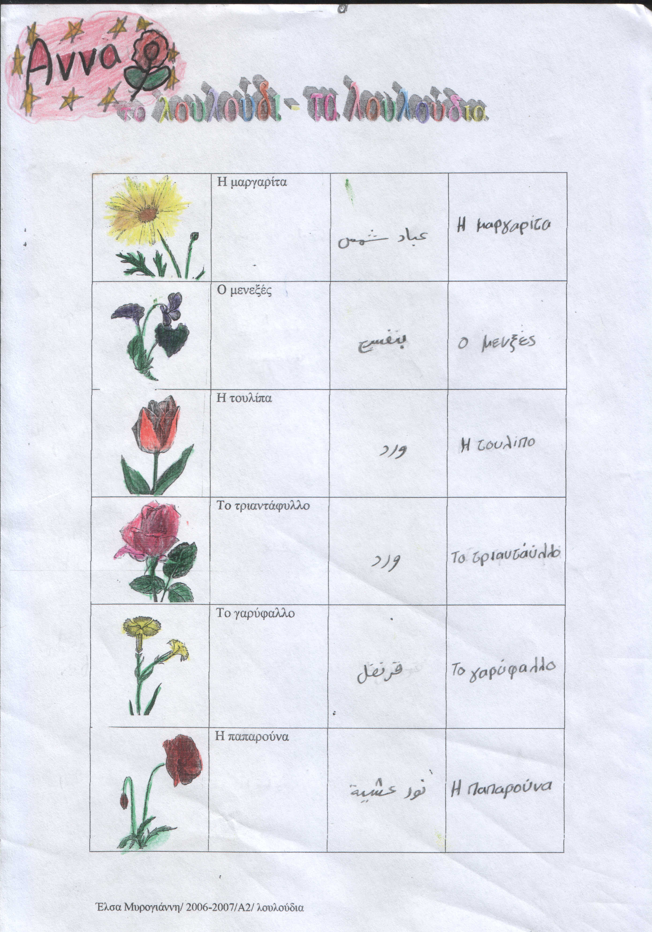 | 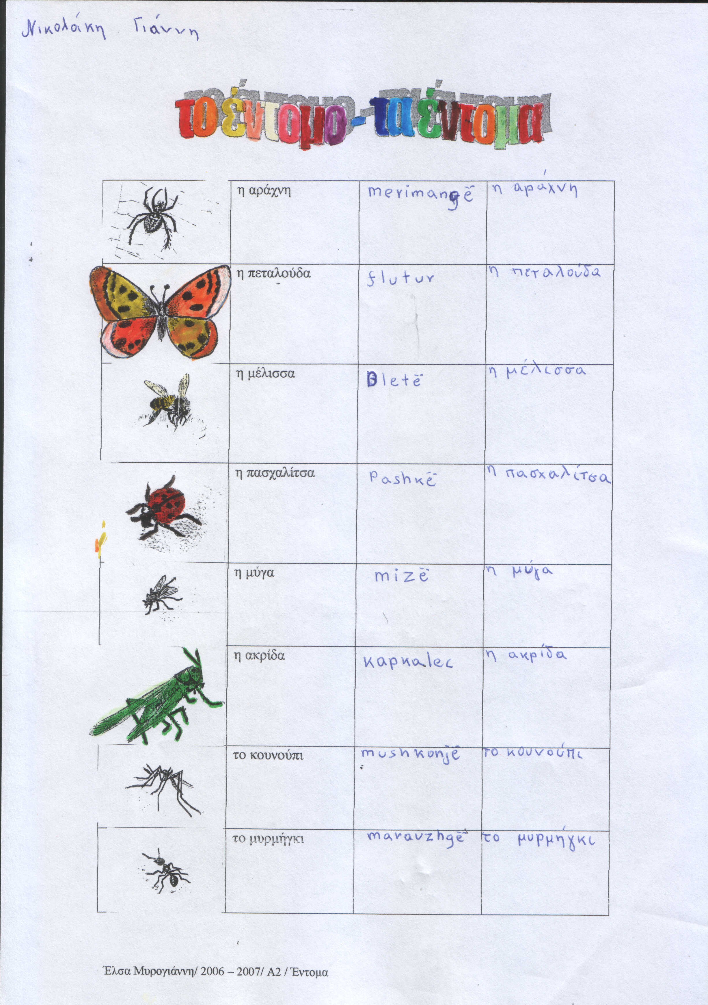

Εικόνα 1. Εκπαιδευτικό υλικό συμπληρωμένο από μαθήτρια και μαθητή

Για να εξηγηθεί – αλλά και να βιωθεί – το νόημα των ρημάτων, των προθέσεων και των επιρρημάτων του ποιήματος, χρησιμοποιήθηκε παιχνίδι ρόλων σε περίσταση προσομοίωσης (Joyce & Weil 1986: 239-244): οι μαθητές έκαναν διάλογο μεταξύ τους χρησιμοποιώντας τους στίχους του κειμένου, μπήκαν και βγήκαν από την αίθουσα, έβαλαν και έβγαλαν αντικείμενα από την τσάντα τους. Επίσης, άκουσαν το ποίημα στη μελοποίηση του Δημήτρη Λάγιου και στη συνέχεια το τραγούδησαν με κέφι (Anderson 1991).
Μετά το τέλος της διδασκαλίας οι μαθητές ανέπτυξαν δημιουργικές εικαστικές δραστηριότητες (Lubart & Guignard 2004: 43). Οι εργασίες τους αναρτήθηκαν στους πίνακες ανακοινώσεων της τάξης. Επίσης, μετά από συνεννόηση με την καθηγήτρια της μουσικής, οι μαθητές διδάχτηκαν το τραγούδι και το τραγούδησαν χρησιμοποιώντας απλά μουσικά όργανα. Δημιούργησαν έτσι μια μικρή χορωδία-ορχήστρα, της οποίας η δράση καταγράφηκε σε βίντεο.

Αποτελέσματα – συζήτηση
Το ποίημα δεν χρησιμοποιήθηκε ως κείμενο αφετηρίας για την κατάκτηση γλωσσικών δεξιοτήτων, αλλά ως εργαλείο εμπέδωσης για γνώσεις που είχαν αποκτηθεί στο διάστημα του τελευταίου μήνα. Μέσα από τη χρήση κατάλληλων στρατηγικών, η γλώσσα του ποιήματος αξιοποιήθηκε ως προς την αναφορική, συναισθηματική, βουλητική, καθώς και τη φατική, μεταγλωσσική και ποιητική της λειτουργία (Van Leeuwen 2005: 75-78). Αποτέλεσμα ήταν από τη μια μεριά το ποίημα να διασώσει τη δροσιά του και από την άλλη να χαρίσει στους μαθητές την ικανοποίηση ότι κατανοούσαν ήδη ελληνική ποίηση, και μάλιστα ενός νομπελίστα δημιουργού. Οι μαθητές νοστάλγησαν βιώματα από την παιδική τους ηλικία, έπαιξαν πεντόβολο, σιγοτραγούδησαν τους στίχους του ποιήματος βγαίνοντας για διάλειμμα και φρόντισαν να διατηρήσουν τις εργασίες τους στον τοίχο της αίθουσας.
Σε μια προσπάθεια συνολικής εκτίμησης της διδασκαλίας, θα λέγαμε ότι μέσα από τη χρήση της ελληνικής, αλλά και των μητρικών γλωσσών των μαθητών, την κατανόηση του νοήματος του κειμένου, την εποικοδόμηση και τη μεταφορά της γνώσης (Vosniadou & Brewer 1987), την αισθητική απόλαυση και την εικαστική αξιοποίηση του ποιήματος, καθώς και τις διαδικασίες παιχνιδιού και δημιουργικής έκφρασης στις οποίες ενεπλάκησαν, οι μαθητές είχαν πολλαπλά οφέλη: ανέπτυξαν αλληλεπίδραση μεταξύ τους, προήγαγαν τις δεξιότητές τους σε επίπεδο φωνολογίας, σημασιολογίας και γραμματικής της ελληνικής γλώσσας (Owens 1992; Kougl 1997: 108-109), ανέδειξαν γλωσσικές ιδιαιτερότητες του κοινωνικο-πολιτισμικού περιβάλλοντος της πατρίδας τους, καλλιέργησαν τον προφορικό τους λόγο και παράλληλα γνώρισαν έναν νομπελίστα ποιητή μέσα από ένα αυθεντικό του κείμενο. Με όλα τα παραπάνω, οι μαθητές ενεπλάκησαν σε διαδικασίες που αφορούσαν ταυτόχρονα πολλές διαστάσεις της προσωπικότητάς τους: γνωστική, κοινωνική, αισθητική και συναισθηματική. Επίσης, μέσα από μια διαθεματική προσέγγιση της διδασκαλίας, σε ένα περιβάλλον αποδοχής, υποστήριξης, επικοινωνίας και μάθησης, τους δόθηκε η ευκαιρία να γευτούν τα πλεονεκτήματα της ομαδοσυνεργατικής διδασκαλίας (Pont 1996).
Η καθηγήτρια, αντίστοιχα, διερεύνησε την απήχηση της διδασκαλίας στους μαθητές της δίνοντας προτεραιότητα στην προσωπική της θεώρηση, την αυτογνωσία και την εσωτερική της παρώθηση, αντί για ενδεχόμενες πρακτικές αξιολόγησης, καθορισμό εξωτερικών κινήτρων ή κριτήρια αποτελεσματικότητας της διαδικασίας που ακολούθησε (Biesta 2004). Θα μπορούσαμε μάλιστα να ισχυριστούμε ότι ανέπτυξε μια σειρά από αναστοχατικές πρακτικές που την ενδυνάμωσαν σε επίπεδο επίγνωσης, αυτονομίας και αυθεντικότητας αναφορικά με τη λογική και τη συνέπεια των πρακτικών της (Carr & Kemmis 1986; Van Lier 1996), με στόχο την εκπαιδευτική αυτονομία και χειραφέτηση (Schön 1983; Dimitriadou & Efstathiou 2007).
Σε μια ενδεχόμενη ανάλογη παρέμβαση με μαθητές ωριμότερους γλωσσικά, το ποίημα θα μπορούσε να αναλυθεί και από άποψη φιλολογική, αισθητική και σημειωτική, προκειμένου να αναδειχτούν και άλλες όψεις της λειτουργικότητάς του (Van Leeuwen 2005). Θα μπορούσαν, για παράδειγμα, να γίνουν γλωσσολογικές παρατηρήσεις μέσα από την επεξεργασία ομόρριζων, σύνθετων, συνώνυμων ή αντώνυμων λέξεων, να γίνουν αισθητικές παρατηρήσεις πάνω στη μορφή του ποιήματος (διάλογος, προσωποποίηση, εικόνες, μεταφορές κ.λπ.) ή να σχολιαστούν από σημειωτική άποψη οι συνδηλώσεις του κειμένου (κήπος: παραδεισένιος τόπος ή η πολύχρωμη κοινωνία ή η παιδική ηλικία ή η χαμένη πατρίδα των παιδιών˙ γεια σου κύριε μενεξέ: αποδοχή ή χαιρετισμός της ετερότητας κ.λπ). Ακόμη, θα μπορούσαν οι μαθητές να γράψουν ανάλογους στίχους στη γλώσσα τους, να τους τραγουδήσουν ή να τους δραματοποιήσουν.
Αποτιμώντας γενικότερα την εκπαιδευτική παρέμβαση, θα λέγαμε ότι επιτεύχθηκε ένας από τους σημαντικότερους στόχους της Διαπολιτισμικής Διδακτικής: αξιοποιώντας την πολιτισμική και γλωσσική ετερογένεια των μαθητών και γεφυρώνοντας το χάσμα που υπάρχει συχνά ανάμεσα στη θεωρία και την πράξη της διδασκαλίας (Kessels & Korthagen 1996), η εκπαιδευτικός μετέτρεψε το πρόβλημα της ετερογένειας σε διδακτική πρόκληση (Joyce et al. 2002: 142-161, Good & Brophy 2000: 322-344). Ο διαπολιτισμικός χαρακτήρας της προσέγγισης ανέδειξε πτυχές του πολιτιστικού κεφαλαίου των μαθητών (Bourdieu 1993: 34, McLaren 2003: 93-94) και δημιούργησε αναπαραστάσεις της σχολικής, φυσικής και κοινωνικής ζωής από ευρέα τοπο-γεωγραφικά πεδία, υπερβαίνοντας μάλιστα τον πληροφοριακό χαρακτήρα, τις στερεοτυπικές πρακτικές και το φορμαλισμό της τυπικής διδασκαλίας.
Η κλίμακα στην οποία εφαρμόστηκε η εκπαιδευτική παρέμβαση είναι βέβαια περιορισμένη· τα συμπεράσματα που διατυπώθηκαν εδώ, ωστόσο, μπορούν να αποτελέσουν σημείο αναφοράς για περαιτέρω έρευνα στο πεδίο της γλωσσικής διδασκαλίας σε πολυπολιτισμικό περιβάλλον.

ΒΙΒΛΙΟΓΡΑΦΙΑ

Altrichter, Herbert, Posch, Peter & Somekh, Bridget (1993). Teachers Investigate their Work: An Introduction to the methods of action research. London: Routledge.
Anderson, Neil J. (1991). “Individual Differences in Strategy Use in Second Language Reading and Testing”. Στο: The Modern Language Journal, 75 (4), 460-472.
Barthes, Roland (1977). Image – Music – Text. London: Fontana.
Biesta, Gert J. J. (2004). “Education, Accountability, and the Ethical Demand: Can the Democratic Potential of Accountability be Regained?” Στο: Educational Theory, 54(3), 233-250.
Bourdieu, Pierre (1993). Sociology in Question /μετ. R. Nice). London: Sage.
Carr, Wilfred & Kemmis, Stefen (1986). Becoming Critical: Education, Knowledge and Action Research. Brighton: The Falmer Press.
Dana, Nancy Fichtman & Yendol-Silva, Diane (2003). The Reflective Educator’ s Guide to Classroom Research. Learning to Teach and teaching to Learn Through Practitioner Inquiry. Thousand Oaks: Corwin Press.
Delors, Jacques (1996). Learning: The Treasure Within. Report to UNESCO of the International Commission on Education for the Twenty-first Century. UNESCO PUBLISHING.
<http://www.unesco.org/delors/delors_e.pdf > (Διαθέσιμη στις 18.9.2008)
Dimitriadou, Catherine & Efstathiou, Maria (2007). «Ο αναστοχασμός ως εργαλείο επαγγελματικής ανάπτυξης των εκπαιδευτικών σε πλαίσια επιμορφωτικών δράσεων: ένα παράδειγμα εφαρμογής». Στο: Proceedings of International Conference for Open and Distance Learning (ICODL) 2007, 335-342. Athens, November 23-25.
Gardner, Howard (1983). Frames of Mind: the Theory of Multiple Intelligencies. N. York: Basic Books.
Giroux, Henry A. (2003). “Critical Theory and Educational Practice”. Στο: A. Darder, M. Baltodano & R. D. Torres (Eds.). The Critical Pedagogy Reader, 27-56. New York: Routledge Falmer.
Good, Thomas L. & Brophy, Jere E. (2000)⁸. Looking in classrooms. New York: Longman.
Hammersley, Martyn (1990). Classroom Ethnography. Buckingham: Open University Press.
Joyce, Bruce & Weil, Marsha (1986)³. Models of Teaching, London: Prentice-Hall.
Joyce, Bruce, Calhoun, Emily & Hopkins, David (2002)². Models of learning – tools for teaching. Buckingham: Open University Press.
Kessels, Jos. P. A. & Korthagen, Fred A. J. (1996). “The Relationship Between Theory and Practice: Back to the Classics”. Στο: Educational Researcher, 25 (3), 17-22.
Kougl, Kathleen (1977). Communicating in the Classroom. Illinois: Waveland Press.
Kress, Gunter & Van Leeuwen, Teo (2001)⁵. Reading Images: the Grammar of Visual Design. London: RKP.
Lubart, Todd. & Guignard, Jacques-Henri (2004). “The Generality-Specificity of Creativity: A Multivariate Approach”. Στο: R. J. Sternberg, E. L. Grigorenko & J. L. Singer (Eds.), Creativity. From Potential to Realization, 43-56. Washington: American Psychological Association.
McLaren, Peter (2003). “Critical Pedagogy: A Look at the Major Concepts”. Στο: A. Darder, M. Baltodano & R. D. Torres (Eds.). The Critical Pedagogy Reader, 69-96. New York: RoutledgeFalmer.
Montecinos, Carmen (1995). “Culture as an Ongoing Dialog: Implications for Multicultural Teacher Education”. Στο: Ch.E. Sleeter & P.L. McLaren (Eds.), Multicultural Education, Critical Pedagogy and the Politics of Difference, 291-308. New York: State University of New York Press.
O’ Malley, J. Michael & Chamot, Anna Uhl (1990). Learning Strategies in Second Language Acquisition. Cambridge: Cambridge University Press.
Owens, Robert Ε. (1992). Language Development: An Introduction. NewYork: Merill
Pont, Tony (1996). Developing Effective Training Skills. A practical guide to designing and delivering group training. London: McGraw-Hill.
Savignon, Sandra J. (2002). “Communicative Language Teaching: Linguistic Theory and Classroom Practice”. Στο: Sandra J. Savignon (Ed.), Interpreting Communicative Language Teaching, 1-27. New Haven: Yale University Press.
Schön, Donald (1983) The reflective practitioner: how professionals think in action. New York: Basic Books.
Stenhouse, Lawrence (1975) An Introduction to Curriculum Research and Development. London: Heinemann.
Trotta Tuomi, Margaret (2004). Planning teachers’ professional development for global education, Intercultural Education, 15 (3), 295-306.
Van Leeuwen, T. (2005). Introducing Social Semiotics. London: Routledge.
Van Lier, Leo (1996). Interaction in the Language Curriculum. Awareness, Autonomy & Authenticity. London: Longman.
Vosniadou, Stella & Brewer, William F. (1987). “Theories of Knowledge Restructuring in Development”. Στο: Review of Educational Research, 57(1), 51-67.
Ελύτης, Οδυσσέας (1996). Ο ήλιος ο ηλιάτορας. Αθήνα: Ίκαρος.

ΔΙΣΚΟΓΡΑΦΙΑ:

O ILIOS O ILIATORAS - D.LAYIOU http://www.musical.gr/cddetails.php?gui_language=2&CD_code=480548-2 (Διαθέσιμη στις 18.9.2008)

Abstract

This paper refers to a research-based practice on a primary stage of language teaching, which was applied in an intercultural junior High School. The teacher enriched her repertoire of teaching strategies through creating innovative learning environments. Flexible, child centered methods as well as game type simulations were used for the approach of an Elytis poem, giving emphasis on the communicative perspective of language and promoting the students’ visual and auditory literacy. The procedure indicates how reflection on teaching can achieve laboratory training within a multicultural context of interaction and enjoyment of students and teacher both, generating information about students’ learning and enhancing teachers’ professional knowledge on the field.

Κατερίνα Δημητριάδου
Λέκτορας Διδακτικής Μεθοδολογίας
Τμήμα Δημοτικής Εκπαίδευσης
Πανεπιστήμιο Δυτικής Μακεδονίας

Παρασκευοπούλου 16
546 40 Θεσσαλονίκη
Tηλ. 23850 55015 / 2310 851538 / 6972 95 80 59
Fax: 23850 55003
E-mail: adimitriadou@uowm.gr

Ελισσάβετ Μυρογιάννη-Αρβανιτίδη
Σχολική Σύμβουλος Φιλολόγων
Περιφερειακή Διεύθυνση Δευτεροβάθμιας Εκπαίδευσης
Δυτικής Μακεδονίας

Ολύμπου 116
54630 Θεσσαλονίκη
Τηλ.: 23850 54591 / 2310 211224 / 6939197407
Fax: 23850 54591
E-mail: garva@otenet.gr

